**Nom du fichier :**

INC-N2_PROBTP_PROD_SAS-VIYA_ALL_Troubleshooting_3.0

# Prérequis / Habilitation

**Liste des prérequis pour effectuer la procédure :**

|  |  |
| --- | --- |
| **Compte AD** | **Oui** |
| **Accès Bastion** | **Oui** |
| **Accès serveurs AGIRC-ARRCO** | **Non** |
| **Accès WitBe** | **Non** |

# Paramètre d’entrée

**Liste des différents paramètres d’entrée afin de pouvoir réaliser la procédure :**

|  |  |  |
| --- | --- | --- |
|  | **Détails du paramètres** | **Valeurs possibles** |
| 1 |  |  |
| 2 |  |  |
| 3 |  |  |

# Impact

|  |  |  |
| --- | --- | --- |
| **Service non impacté** | **Service dégradé** | **Service indisponible** |
|  | **X** |  |

**Liste des impacts liés à la réalisation de procédure :**

# procédure a dérouler

**Matrice des informations**

|  |  |  |
| --- | --- | --- |
|  | **Descriptif de l’incident** | **Action** |
| 1 |  |  |
| 2 |  |  |
| 3 |  |  |

**Liste des vérifications à effectuer :**

1. **Vérification des « CIFS » UNIX :**

* Se connecter (via le Bastion) au serveur **CUMPBSR1** (ou **CUMPBSR2** si pas possible sur CUMPBSR1) en SSH avec le compte "**root**".
* Lancer la commande « monitor » pour vérifier les montages des partitions CIFS et autres montages.

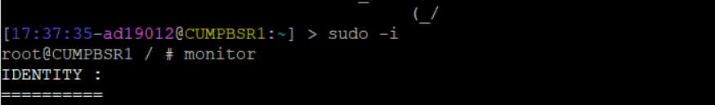

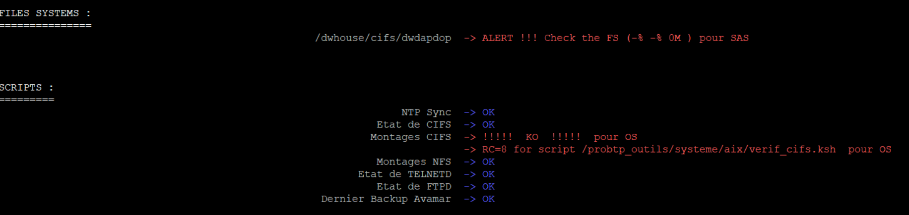

**Si les vérifications effectuées précédemment sont KO il faut appliquer la procédure**

**« INC-N2_PROBTP_PROD_SASVIYA_UNIX_Relance-Partage-CIFS.docx »**

1. **Vérification des « CIFS » LINUX :**

* Se connecter (via le Bastion) au serveur **PLSASNR02** en SSH avec le compte "**root**".
* Lancer la commande « monitor » pour vérifier les montages des partitions CIFS et autres montages.

**Si les vérifications effectuées précédemment sont KO il faut appliquer la procédure**

**« INC-N2_PROBTP_PROD_SASVIYA_LINUX_Relance-Partage-CIFS.docx »**

1. **Vérification des « Services SASVIYA »**

* Se connecter (via le Bastion) au serveur **PLSASNR03** en SSH avec le compte "**root**".
* Aller dans le répertoire « /opt/working/sas_viya_playbook » avec la commande suivante :

**cd /opt/working/sas_viya_playbook**



* Vérifier le bon démarrage des services sur tous les serveurs avec le script suivant :

**ansible-playbook viya-ark/playbooks/viya-mmsu/viya-services-status.yml**

Vous devez obtenir le résultat suivant :

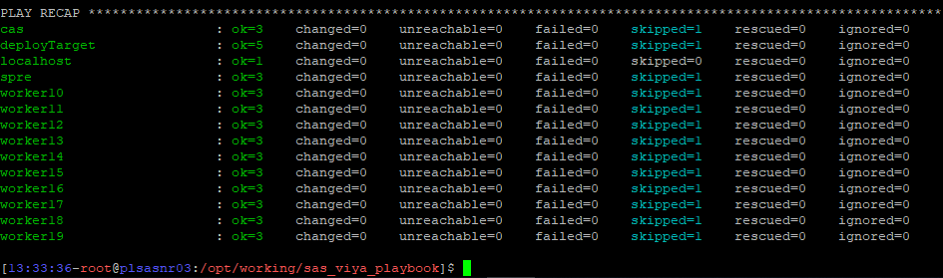

**Si les vérifications effectuées précédemment sont KO, il faut appliquer la procédure**

**« INC-N2_PROBTP_ PROD_SASVIYA_SAS_Relance-SASVIYA_1.0.docx »**

**3.Vérification de la date d’expiration des « Certificats »**

* Se connecter sur le poste utilisateur qui a le souci via la prise en main à distance
* Cliquer sur la loupe et taper la commande mmc

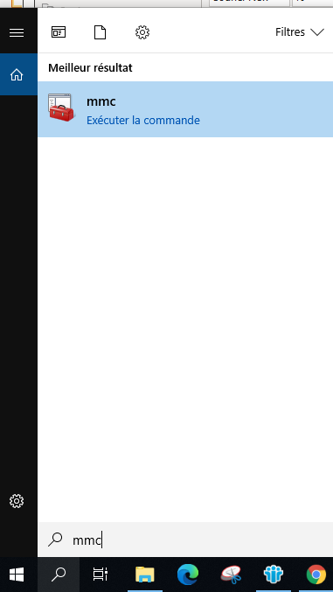

* Clique droit « Exécuter en tant qu’administrateur »

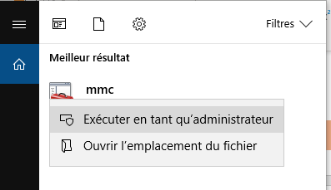

* Sélectionner « Fichier » « Ajouter/Supprimer un composant enfichable »

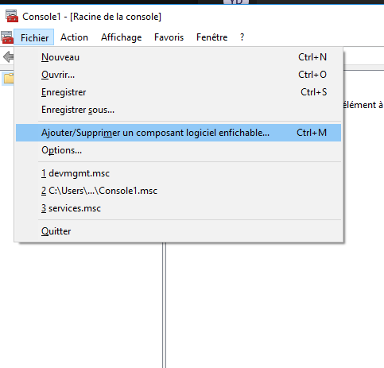

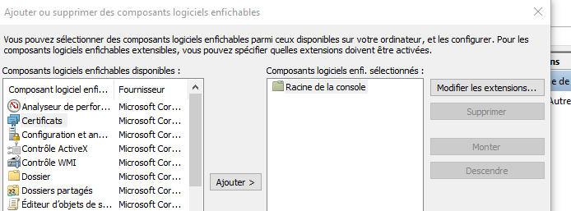

* Sélectionner « Certificats » et cliquer sur « Ajouter »

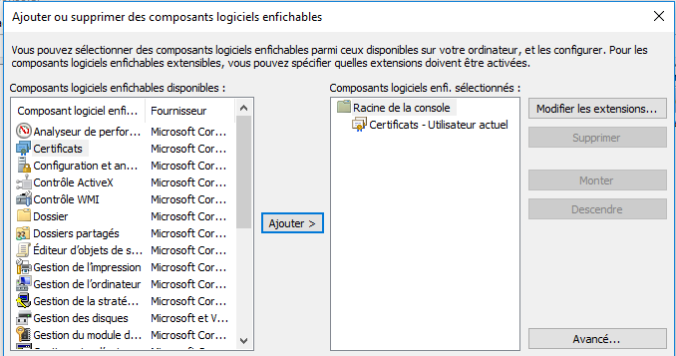

* Vous trouverez sur un poste déjà installé avec l’application SEG (vous pouvez par exemple demander à la personne qui travaille dans son équipe et l’utilise), les anciens certificats : SAS VIYA Intermediate CA et SAS VIYA Root CA.

(Voir image ci-dessous)

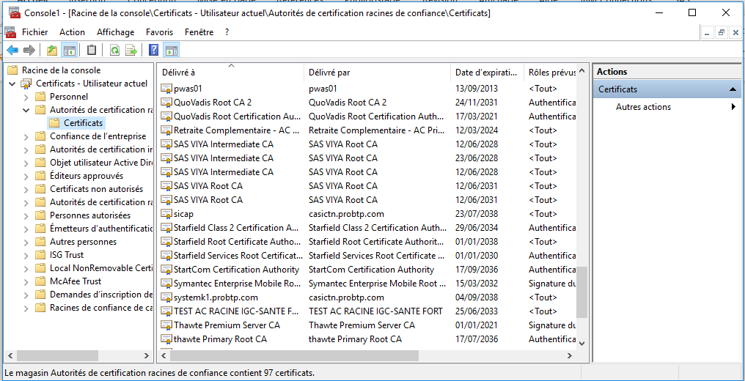

Si les certificats sont bien expirés, il faut appliquer la procédure

**«** **INC-N2_ PROD_SASVIYA_Certificat_Renouvellement-Certificat.docx »**

# VERIFICATION

1. Merci d’effectuer l’ensemble des vérifications propres à la ou les procédure(s) identifiée(s) suite aux actions de vérifications effectuées dans le point 5 « Actions à dérouler »